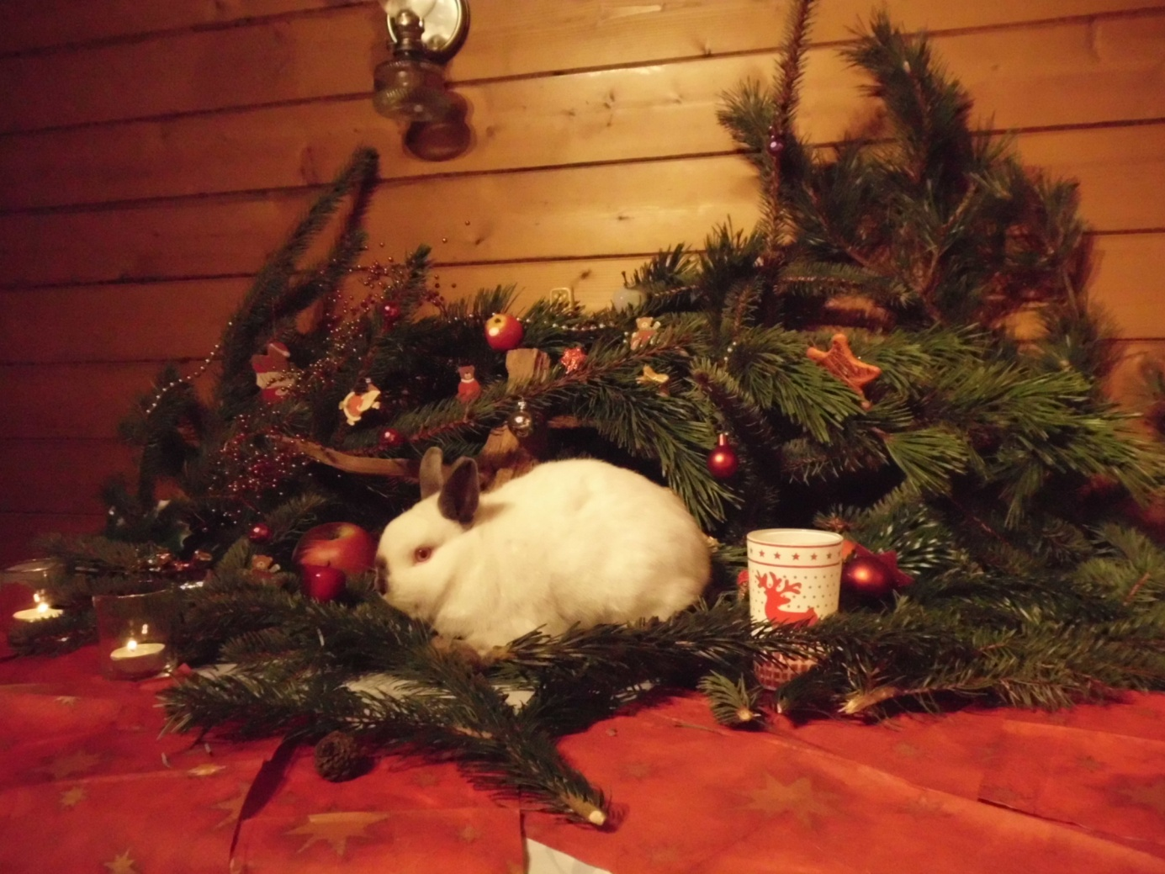

Wir wünschen allen Rassekaninchenzüchtern mit ihren Familien eine schöne Adventszeit, frohe besinnliche Weihnachtsfeiertage und alles Gute für das Jahr 2017
das Team vom Rassekaninchenmuseum Dürrhennersdorf

